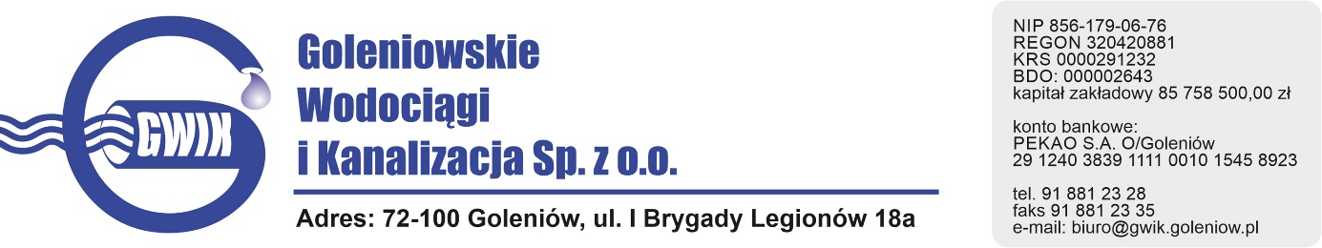
Goleniów, 10.05.2021

OGŁOSZENIE O PRZERWIE W DOSTAWIE WODY

Goleniowskie Wodociągi i Kanalizacja Spółka z o.o. w Goleniowie informuje, że w związku z pracami na ujęciu wody w miejscowości Święta w dniu: 12.05.2021 (środa) zostanie wstrzymana dostawa wody do odbiorców w miejscowości Święta.

Planowane godziny wstrzymania dostawy wody od 8³⁰ do 14^{oo}

Godziny w/w prac mogą ulec zmianie.

Po zakończonych pracach należy dokonać zrzutu wody z kranów do momentu uzyskania klarownej wody.

Przepraszamy za powyższe niedogodności.

